1. 计算机网络模型的各层分别有什么作用

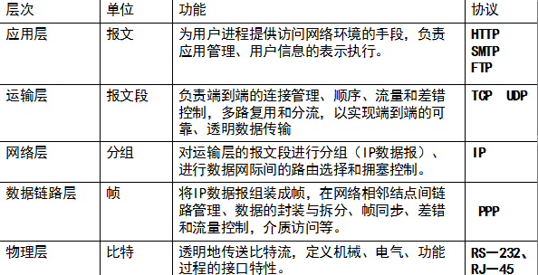

1. 输入数据在各层叫什么？

物理层：比特、数据链路层：帧、网络层：分组(数据报）、传输层：报文段、应用层：报文

1. 分组的生命期，为什么要设置这个生命期

生存时间(8 位)记为 TTL (Time To Live)，描述IP包在网络上可存活时间，定为数据报在网络中可通过的路由器数的最大值。

避免IP包在网络中的无限循环和收发，节省了网络资源，并能使IP包的发送者能收到告警消息

1. dns的工作过程

DNS 域名由本机的程序使用。该请求随后传送至 DNS 客户服务，以通过使用就地缓存的信息进行解析。如果可以解析查询的名称，则查询将被应答，并且此过程完成。

当本地的DNS不能就地解析查询时，可根据需要查询 DNS 服务器来解析名称。当 DNS 服务器接收到查询时，首先检查它能否根据在服务器的就地配置区域中获取的资源记录信息作出权威性的应答。如果查询的名称与本地区域信息中的相应资源记录匹配，则服务器作出权威性的应答，并且使用该信息来解析查询的名称

如果查询的名称没有区域信息，则服务器检查它能否通过本地缓存的先前查询信息来解析名称。如果从中发现匹配的信息，则服务器使用它应答查询。接着，如果首选服务器可使用来自其缓存的肯定匹配响应来应答发出请求的客户机，则此次查询完成。

如果查询名称在首选服务器中未发现来自缓存或区域信息的匹配应答，则查询过程可继续进行，使用递归来完全解析名称，包括来自其他 DNS 服务器的支持，以帮助解析名称。

1. 两台计算机中的进程进行通信，需要解决什么问题？

由于应用进程的多样性，很难设计出一种或两种通用的应用层协议来为各种应用进程服务。因此，应用层协议有多个，每个应用层协议都是为了解决某一种具体应用而设计的。